背景：

软件公司开发一套影院售票系统，在该系统中需要为不同类型的用户提供不同的打折方式，具体打折方案如下：

1. 学生凭学生证可享受票价8折优惠。
2. 年龄在10周岁及以下的儿童享受减免10元优惠。
3. VIP用户除享受半价优惠外，还可积分。

该系统在将来可能还要根据需要引入新的打折方式。现使用策略模式设计该系统的打折方案。

UML：

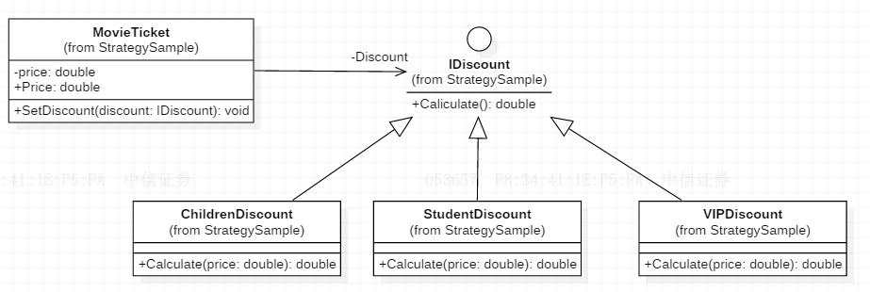

MovieTicket充当环境类，Discount充当抽象策略类，Student Discount、ChildrenDiscount和VIPDiscount充当具体策略类。